Занятие № 7
Номер учебной группы П-16
Фамилия, инициалы учащегося Цупа Дарья Сергеевна
Дата выполнения работы
Тема работы: «Разработка концептуальной модели базы данных»
Результат выполнения работы
- Концептуальная модель БД.
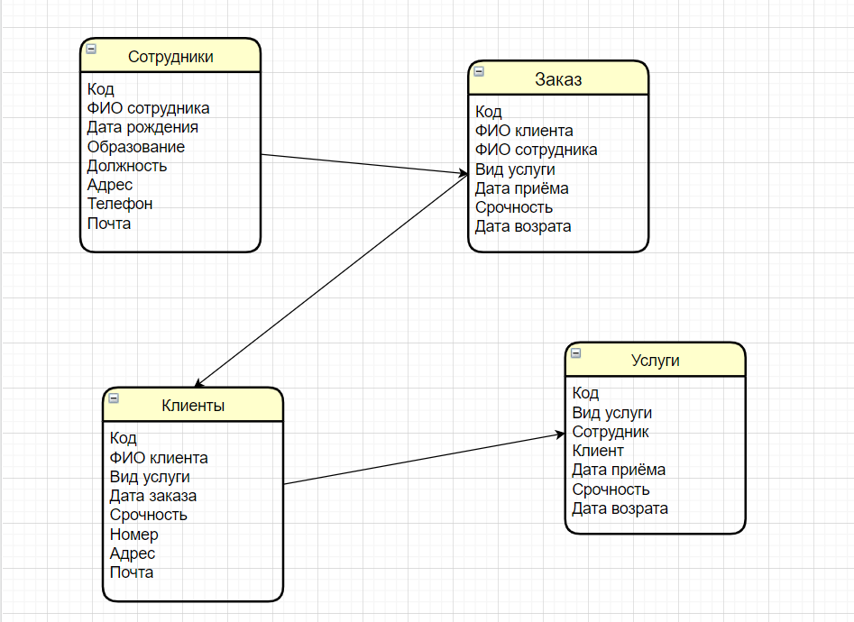

- Схема Базы Данных

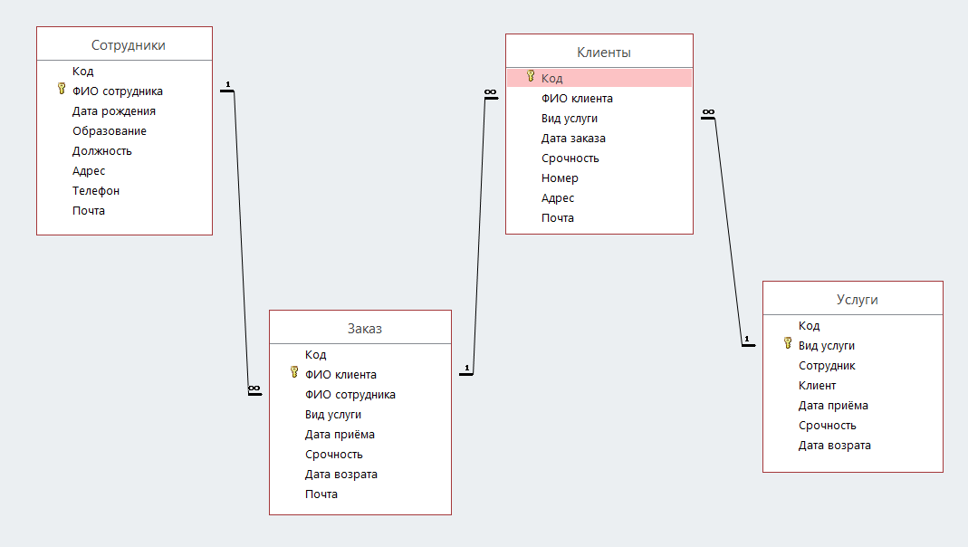

- Создание модели БД в виде таблиц.

Таблица 1 – (Сотрудники)
Поле | Тип поля | Ключевое поле
Код | Счетчик | -
ФИО сотрудника | Длинный текст | +
Дата рождения | Числовой | -
Образование | Короткий текст | -
Должность | Короткий текст | -
Адрес | Короткий текст | -
Телефон | Числовой | -
Почта | Короткий текст | -

Таблица 2 – (Заказ)
Поле | Тип поля | Ключевое поле
Код | Счетчик | -
ФИО клиента | Длинный текст | +
ФИО сотрудника | Длинный текст | -
Вид услуги | Короткий текст | -
Дата приёма | Числовой | -
Срочность | Короткий текст | -
Дата возврат | Числовой | -
Почта | Короткий текст | -

Таблица 3 – (Клиенты)
Поле | Тип поля | Ключевое поле
Код | Счетчик | +
ФИО клиента | Длинный текст | -
Вид услуги | Короткий текст | -
Дата заказа | Числовой | -
Срочность | Короткий текст | -
Номер | Числовой | -
Адрес | Короткий текст | -
Почта | Короткий текст | -

Таблица 4 – (Услуги)
Поле | Тип поля | Ключевое поле
Код | Счетчик | -
Вид услуги | Короткий текст | +
Сотрудник | Длинный текст | -
Клиент | Длинный текст | -
Дата приёма | Числовой | -
Срочность | Короткий текст | -
Дата возврата | Числовой | -

- Ответы на контрольные вопросы
- Что такое БД?
ОТВЕТ: База данных (БД) — это организованная структура, предназначенная для хранения, изменения и обработки взаимосвязанной информации, преимущественно больших объемов. Базы данных активно используются для динамических сайтов со значительными объемами данных — часто это интернет-магазины, порталы, корпоративные сайты
- Какие виды БД бывают?
ОТВЕТ:
- Иерархическая
- Объектная или объектно-ориентированная
- Объектно-реляционная
- Реляционная
- Сетевая
- Функциональная.
- Что такое реляционная БД?
ОТВЕТ: набор данных с предопределенными связями между ними. Эти данные организованны в виде набора таблиц, состоящих из столбцов и строк. В таблицах хранится информация об объектах, представленных в базе данных. В каждом столбце таблицы хранится определенный тип данных, в каждой ячейке – значение атрибута.
- Какие виды связей существуют в реляционной БД?
ОТВЕТ: Всего существует 3 вида связей:
- Один к одному;
- Один ко многим;
- Многие ко многим.
Связь «Один к одному»
Связь один к одному образуется, когда ключевой столбец (идентификатор) присутствует в другой таблице, в которой тоже является ключом либо свойствами столбца задана его уникальность (одно и тоже значение не может повторяться в разных строках). На практике связь «один к одному» наблюдается не часто. Например, она может возникнуть, когда требуется разделить данных одной таблицы на несколько отдельных таблиц с целью безопасности.
Связь «Один ко многим»
В типе связей один ко многим одной записи первой таблицы соответствует несколько записей в другой таблице.
Связь «Многие ко многим»
Если нескольким записям из одной таблицы соответствует несколько записей из другой таблицы, то такая связь называется «многие ко многим» и организовывается посредством связывающей таблицы.
- Опишите типы полей БД.
ОТВЕТ: Этапы создания баз данных:
концептуальное проектирование — сбор, анализ и редактирование требований к данным;
логическое проектирование — преобразование требований к данным в структуры данных;
физическое проектирование — определение особенностей хранения данных, методов доступа и т. д.

